Vaja 4
Najprej kreiramo mapo ime_priimek in v njej initializiramo prazen git repository z ukazom git init. Nato v njej kreiramo preostale mape in v njih kopiramo željene dokumente. 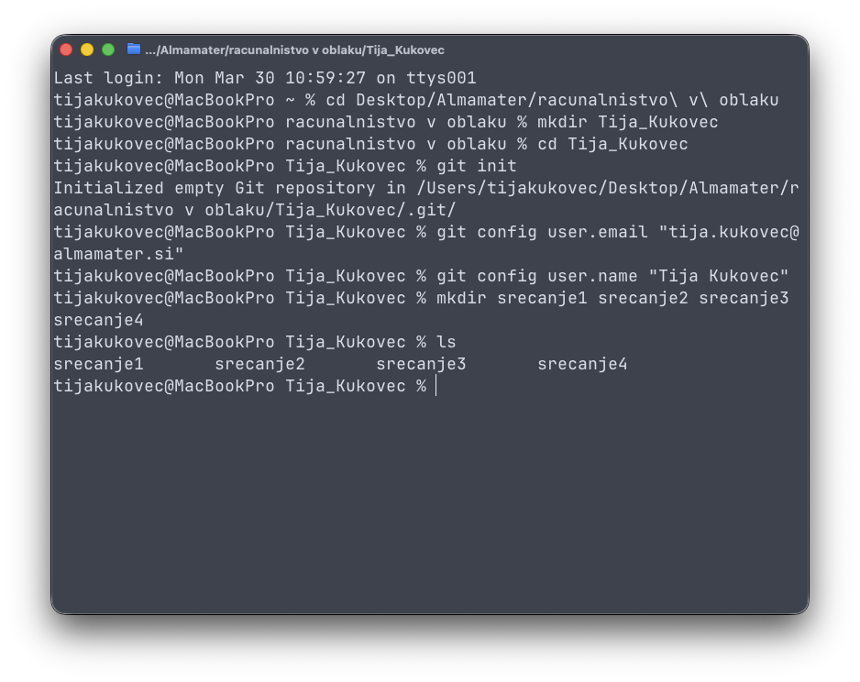
Vse mape damo v staging area z ukazom git add -A. 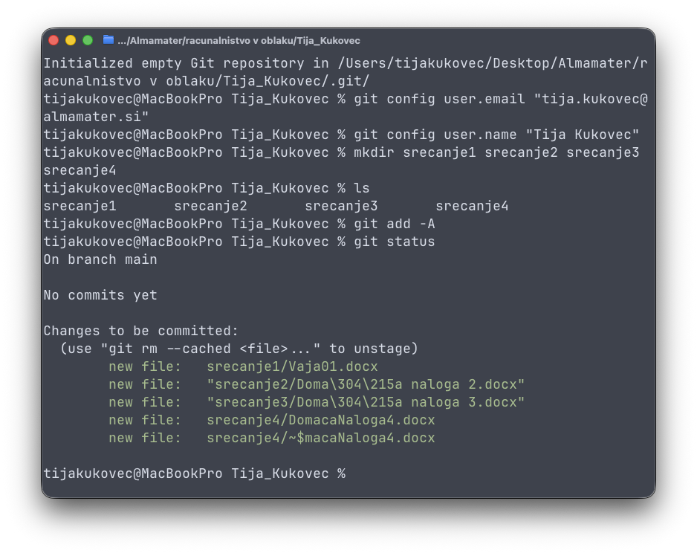
Spremembe shranimo z ukazom git commit -m “sporočilo”. 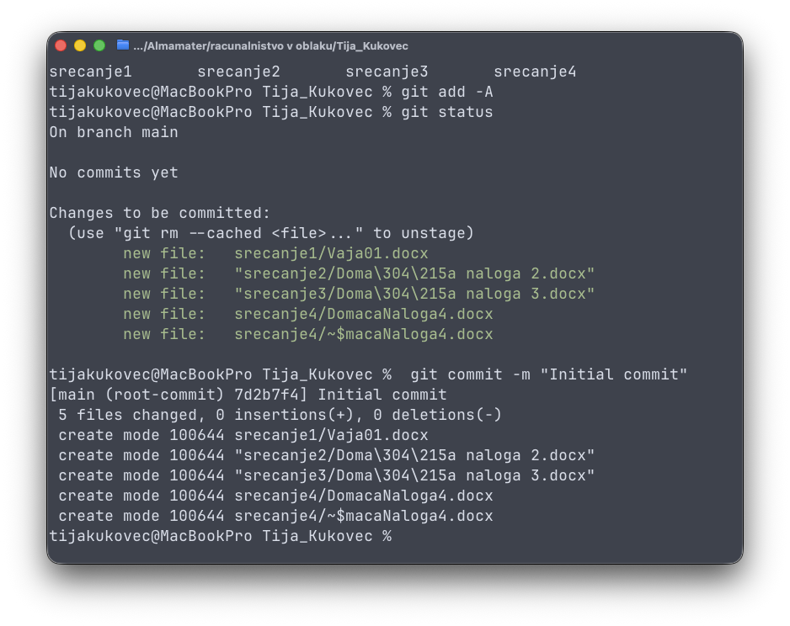
Ustvarili smo repozitory na gitHubu in vanj potisnili spremenjene datoteke. 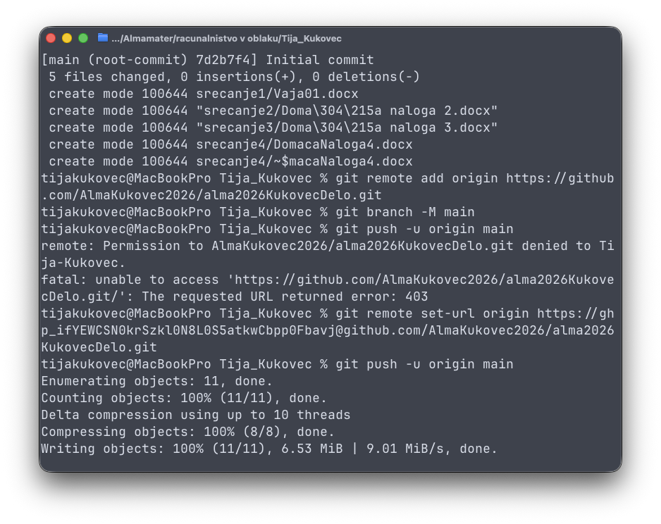

Vprašanja glede dokumenta
- Kaj je hipervizor?
  - Hipervizor je del programske opreme, ki nam omogoča, da ustvarimo virtualno okolje kar pa nam daje možnost, da lahko imamo več virtualnih naprav.
- Kaj nam ponuja compute resource?
  - Compute so možgani informacijskega sistema ti zagotavljajo moč za izvajanje nalog in obdelavo vhodnih podatkov.
- Kakšna je glavna razlika med Cloud Deployment Models?
  - Glavna razlika med njimi je stopnja nadzora. Javni temeli na delni infrasatrukturi, zasebni nam zagotavlja zasebno izolacijo in hibridni združuje prednosti obeh.
- Kaj pomeni traffic bursting?
  - Pomeni sposobnost sistema, da začasno poveča svoje zmogljivosti, ko se sooči z nenadnim ali sezonskim povečanjem prometa.

- Zakaj je shranjevanje podatkov v oblaku bolj prilagolivo kot v tradicionalnem podatkovnem centru?
  - Shranjevanje v oblaku je bolj prilagodljivo saj je skoraj neomejeno, izjemo razširljivo in zelo trpežno. Ponudniki nam omogočajo hitro dodajanje in premikanje med strežniki ali prilagajanja svojim potrebam samo s nekaj kliki.

Odgovori na vprašanja v nalogi

  - EC2 uporablja model IaaS. Zato ker nam ponudnik, da samo strojni del na voljo (Network, Storage, Servers, Virtualization) ostalo naredimo sami.
  - GitHub pa uporablja model SaaS. Saj mi le uporabljamo aplikacijo za shranjevanje verzij ostalo pripravijo oni.
  - Ne virtualni računalnik na naši lokalni mašini ni oblačna storitev saj naredimo vse sami. Oblačna storitev bi postal če bi nekomu tretjemu dali dostop in bi mi vzdrževali strojno opremo.c

  - EC2 sodi v kategorijo compute saj nam omogoča najem virtualnih strežnikov. Glavna naloga le te pa je zagotavljanje procesorske moči, delovanje pomnilnika. Tako da gre v primeru EC2 za čisti compute vir.
  - GitHub pa sodi v kategorijo storage. Saj je njegova primarna funkcija varno shranjevanje delovnih različic.

  - Kot sem že uvrstil v odgovoru 1. gre pri EC2 za model IaaS saj nam ponudnig ponuja infrastrukturo kot Service.
  - Pri gitHubu pa gre za model SaaS saj nam ponujajo samo aplikacijo oni pa v odzadju skrbijo za vse ostalo.

  - EC2 primeri uporabe: Gostovanje spletnih aplikacij, Analiza podatkov.
  - GitHub: Sodelovanje na projektih, upravljanje različic izvorne kode.

